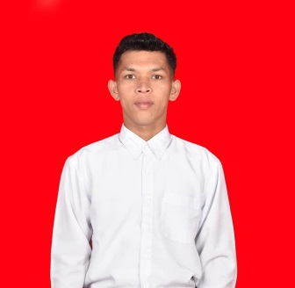





ABOUT ME
- Microsoft Excel
- Microsoft Word
- 2021 - Sekarang
PT. BPR Buana Arta Mulia
(Pengawasan & Penyelesaian Kredit)

Abdussomad746@gmail.com
0852 6238 4803
SIBANGGOR JAE, 07 JUNI 1997
PERUMAHAN TAMAN MUTIARA KARIMUN, KEL. SUNGAI RAYA
ALAMAT
ABDUS SOMAD
TEMPAT,TGL LAHIR
NAMA LENGKAP
- 2009 SD NEGERI SIBANGGOR JAE
- 2012 MTs MUSTHAFAWIYAH
- 2015 MA MUSTHAFAWIYAH
- 2022 UNIVERSITAS KARIMUN
Jurusan : Ilmu Manajemen

PERSONAL SKILLS
EXPERIENCE
CONTACTS
Curriculum Vitae
ABDUS SOMAD
EDUCATION

